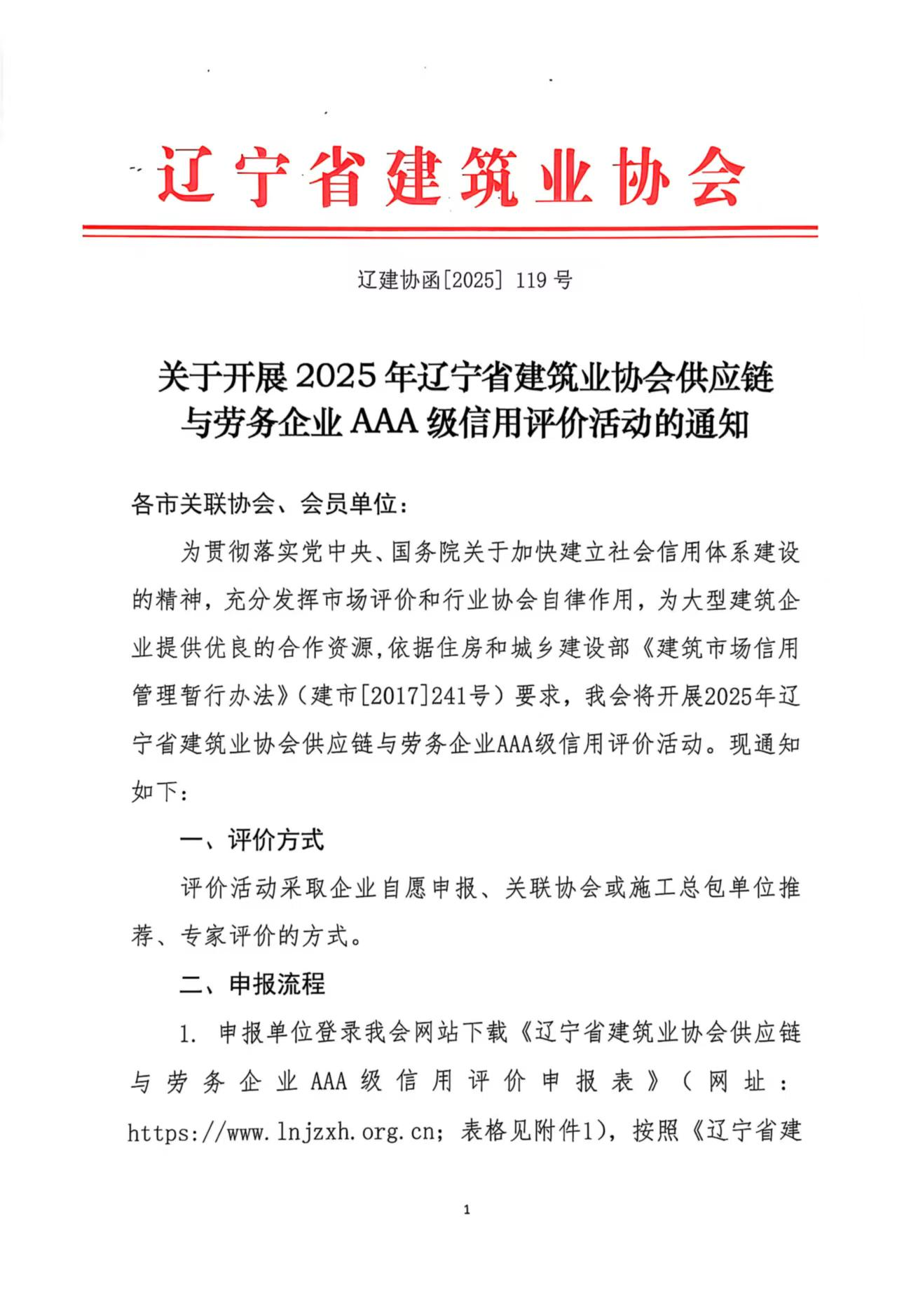

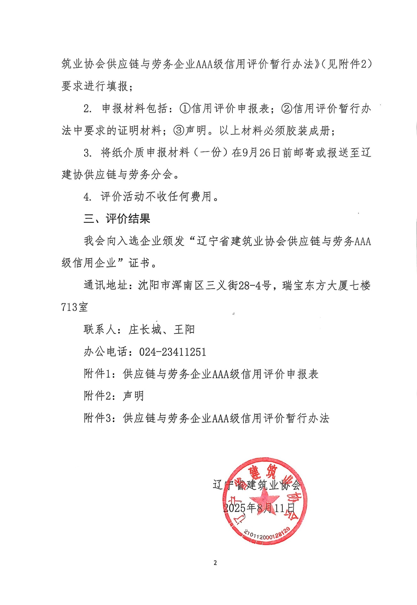

附件1：

辽宁省建筑业协会供应链与劳务企业
AAA级信用评价

申 报 表

企业名称:（加盖公章）
所在地区:

填 表 日 期： 年 月 日

辽宁省建筑业协会供应链与劳务分会制
辽宁省建筑业协会供应链与劳务企业AAA级
信用评价申报表
（一）基本情况
1、企业基本信息
企业名称
经营地址 |  |  | 成立时间
经营范围
法定代表人 |  |  | 联系方式
联 系 人 |  |  | 职 务
联系电话 |  |  | 电子邮箱
企业类型 | □建筑劳务企业 □建筑供应商
2、资质资格证书（可增行）
建筑劳务企业：填写企业资质证书；  建筑供应商：填写产品生产制造许可证或经销许可证书或国家规定的从业需取得的资质资格证书及体系认证等证书。 | 证书类别 |  | 证书编号 |  | 发证时间
3、机构及制度建设
合同管理制度 | □有 □无 |  | 劳资管理制度 |  | □有 □无
质量管理制度 | □有 □无 |  | 财务管理制度 |  | □有 □无
档案管理制度 |  |  | □有 □无
安全管理制度  （建筑劳务企业填写） |  |  | □有 □无
售后管理制度  （建筑供应商填写） |  |  | □有 □无
4、人员情况
指 标 |  | 2023年 |  | 2024年
年末在册人数
大专及以上学历人数
签订劳动合同比率
为职工办理社会保险比率
5、企业文化
企业设有党、工、团组织 |  | □是□否
企业文化建设与品牌培育  做法或成就 |  | （可另附页）
企业发展战略规划 |  | （可另附页）
（二）经营能力
指 标 | 2023年 | 2024年
资产负债率
产值利润率
（三）管理水平
1、履约管理
指 标 |  |  |  | 2023年 |  |  |  | 2024年
合同签订率
合同履约率
纳入合作单位供应商名录 |  |  |  | 总包单位名称 |  |  |  | 纳入时间
2、质量管理
指 标 |  |  |  | 2023年 |  |  |  | 2024年
提供产品或服务验收合格率
3、技术创新与标准化管理
类 型 | 成果名称 |  |  |  | 成果编号 | 颁发（布）时间 |  |  | 颁发（布）单位
创新成果/专利技术/科技成果/工法/标准
4、安全管理（建筑劳务企业填写）
指 标 |  | 2023年 |  |  |  |  | 2024年
质量安全事故  死亡  重伤  经济损失 |  | 级 次  人  人  万元 |  |  |  |  | 级 次  人  人  万元
劳保费用支出 |  | 万元 |  |  |  |  | 万元
5、售后管理（建筑供应商填写，可增行）
指 标 |  | 颁发单位名称 |  |  |  |  | 获得时间
获得优秀供应商
服务时间最长客户的合作时间
6、信息化建设管理
实现信息化办公 |  |  | □是 □否
严格落实项目实名制管理（仅限建筑劳务企业填写） |  |  | □是 □否
（四）商业信誉（可增行）
指 标 | 名 称 | 颁发单位 | 颁发（布）时间
1、企业荣誉
2、信用评价
（五）社会责任
类型 | 活动名称 | 活动时间
扶贫扶困、捐赠
援 建
促进就业
乡村振兴
其 他
（六）近两年主要经营业绩
序号 | 服务工程  名 称 | 采购单位（供应商填写） | 合同额  （万元） | 质量评定  结 果 | 合同履约率
（七）财务、生产经营情况（单位：万元）
指 标 | 2023年 | 2024年
注册资本
资产总额
负债
净资产
企业总产值
净利润
（八）推荐单位审定意见
推荐单位意见 | （公章）  年 月 日
辽宁省建筑业协会审定意见 | （公章）  年 月 日
附件2：
声 明

本单位自愿申请参加贵会组织的辽宁省建筑业协会供应链与劳务企业AAA级信用评价活动。
本单位声明，在申请参加AAA级信用评价活动中所提交的数据和证明材料全部真实、有效，复印件和原件内容一致，并承担一切法律责任。

法定代表人签字：
申报单位盖章：

年 月 日

附件3：
辽宁省建筑业协会供应链与劳务企业
AAA级信用评价暂行办法

第一章 总则
第一条 为贯彻落实党中央、国务院关于加快建立社会信用体系建设的精神，依据住房城乡建设部《建筑市场信用管理暂行办法》（建市[2017]241号）的要求，充分发挥市场评价和行业协会自律作用，为大型建筑施工企业提供优良的合作资源，规范开展辽宁省建筑业协会供应链与劳务企业AAA级信用评价工作（以下简称“信用评价”），制订本办法。
第二条 本办法是对企业基本情况、经营能力、管理水平、商业信誉、不良行为、社会责任等进行综合评定，其目的是加强行业自律，推进诚信建设，打造诚信品牌，增强核心竞争力。
第三条 信用评价活动在辽宁省建筑业协会指导下，由辽宁省建筑业协会供应链与劳务分会（以下简称分会）具体组织实施。
第四条 信用评价活动遵循“科学、公平、公正、公开”的原则，以服务会员为主，按照“自愿申报、科学评价、社会监督、动态管理”模式开展。
第五条 信用评价活动实行专家负责制，专家在辽宁省建筑业协会专家名录中选聘。
第二章 评价范围与条件
第六条 凡在辽宁省行政区域范围内从事建筑业及相关建筑活动且具有独立法人资格，取得有关资质的建筑供应商及劳务企业均可申报。其中，建筑供应商主要为建筑材料生产（防水防腐保温材料、混凝土生产等）、贸易企业、建筑供应链、建筑数字化、建筑设备生产及租赁、供应链金融等企业。
第七条 参加信用评价的企业，需具备以下条件：
（一）申报企业应具有独立法人资格且为辽宁省建筑业协会会员单位（非会员参加活动需协会同意）；
（二）申报企业需正常经营两年以上，通过工商年审并正常纳税；
（三）近两年内，未发生过较大及以上质量、环保、安全生产责任事故；未受到政府相关部门通报，并未列入失信黑名单等重大失信行为。
第三章 评价标准
第八条 根据当前建筑市场的实际情况，信用评价结果应为：信用很好，综合得分在85分（含）以上。表示受信单位诚信度很高，各项指标优秀，企业素质很高、诚信意识很强、经营状况良好、履约能力很强、社会信誉优良，指标体系见附件。
第九条 评价活动原则上每年开展一次，信用企业证书有效期为一年。在有效期内如果企业发生重大不良行为的，取消其信用等级，并在辽宁省建筑业协会网站页面予以公布。
信用评价结果有效期满后，可申请复评，重新确定信用等级。
第四章 评价程序
第十一条 信用评价程序：
（一）申报企业填写《辽宁省建筑业协会供应链与劳务企业AAA级信用评价申报表》，并按照要求提供相关资料，胶状成册。
（二）申报企业须经所在市建筑业关联协会推荐，不能通过上述协会推荐的，可由施工总承包企业推荐。
（三）申报企业或推荐单位将各方盖章后的《辽宁省建筑业协会供应链与劳务企业AAA级信用评价申报表》及相应证明材料报送供劳分会。
（四）分会组织专家开展评价工作，并形成审定评价结果在辽宁省建筑业协会网站进行公示，公示期为5个工作日。
（五）对于公示期满且没有异议的，由辽宁省建筑业协会向社会公布，并颁发信用企业证书。
第五章证明材料
第十二条 申报企业应当提供以下材料：
（一）《辽宁省建筑业协会供应链与劳务企业AAA级信用评价申报表》；
（二）企业法人营业执照、相关资质证书、认证证书、获奖证书以及履行社会责任证明等资料复印件；
（三）各项规章制度目录及制度内容；
（四）近两年经审计的资产负债表、利润表以及纳税等级证明；
（五）所有材料按照先后顺序胶装成册。顺序为封面、大目录、申报表、声明、证明材料等。
第六章 结果应用
第十三条 荣获年度辽宁省建筑业协会供应链与劳务AAA级信用企业称号后，将由分会向各市行政主管部门、各市管理协会、施工总包会员单位推介，并列入辽宁省建筑业协会数字化平台推宣，做好相关的服务工作。
第七章 监督管理
第十四条 信用评价活动接受社会各界监督。凡因虚假申报对社会公共利益造成损害或引发纠纷的，由参评企业及其有关负责人承担相关责任。
第十五条 参与信用评价活动的人员，应遵循相关法律，秉公办事、廉洁自律。对于有影响评价结果公平、公正行为的人员，将视其情节予以通报，直至取消资格。
第八章 附则
第十六条 本办法由辽宁省建筑业协会负责解释。
第十七条 本办法自2024年10月实施。

附件：
辽宁省建筑业供应商、劳务企业信用评价指标

评价  内容 | 主 要 评 价 指 标 | 分数 | 评分办法
基本  情况  （35分） | 1、资质资格证书 | 5 | 建筑劳务企业：成立2年以上，取得营业执照、资质证书及安全许可证并在有效期（5分）；  建筑供应商：1、成立2年以上，取得营业执照并且在有效期内（2分）；  2、自营或代销产品或服务取得国家规定证书，并在有效期内（2分）；  3、获得相关体系认证并在有效期内（1分）。
基本  情况  （35分） | 2、机构及制度建设 | 15 | 1、组织机构健全、合理，职责明确（5分）；  2、各项规章制度健全，能认真执行并持续改进（10分）（须另附每项制度目录）。
基本  情况  （35分） | 3、人员情况 | 6 | 1、大专以上学历者占职工总数（不含劳务队伍）大于等于40%（3分），每降低5%减 0.5 分，减完为止。  2、签订劳动合同或协议比率为100%，并办理社会保险（3分）。
基本  情况  （35分） | 4、企业文化 | 9 | 1、企业设有党工团组织，充分发挥党建引领（3分）；  2、注重企业文化建设与品牌培育，提高企业凝聚力与影响力（3分）。  3、具有发展战略（规划）（3分）（需附发展战略规划）
经营  能力  （20分） | 1、资产负债率 | 5 | 最近一年资产负债率≤90%（5分）
经营  能力  （20分） | 2、产值利润率 | 5 | 1、最近一年实际比率≥2%（5分）；  2、其他实际比率得分=实际比率/满分比率*标准分数；  3、负值（0 分）。
经营  能力  （20分） | 3、资本保值增值率 | 5 | 1（含）以上（5分），其他，不得分。
经营  能力  （20分） | 4、纳税等级指标 | 5 | A级、B级，得5分；C级及以下，得0分
管理  水平  （25分） | 1、履约管理 | 5 | 1、依法签订经济合同（1分）；  2、连续两年合同履约率达到100%（1分）；  3、纳入合作单位供应商名录（3分）
管理  水平  （25分） | 2、质量管理 | 5 | 1、有健全的质量管理体系和专职质量管理部门（2分）  2、近两年提供产品或者服务验收合格率≥90%（3分）。
管理  水平  （25分） | 3、技术创新与标准化管理 | 5 | 1、有技术创新机构、创新人员或创新规划（2分）；  2、取得创新成果、专利、科技成果，参与工法、标准任一项（3分/项），总分不超过5分。
管理  水平  （25分） | 4、安全管理（仅限建筑劳务） | 6 | - 建立安全施工相关制度，并配有安全管理部门或专职人员（1分）；  2、保障安全生产，并配备必要的应急救援器材、设备（2分）；  3、无等级安全事故发生（3分）。
管理  水平  （25分） | 5、售后管理（仅限建筑供应商） | 6 | 1、具有售后服务制度并配有售后服务部门或专职人员（1分）；  2、被评为优秀供应商（2分）；  3、服务时间最长客户的合作时间≥10年（3分）；其他实际比率得分=实际比率/满分比率*满分值，小于2年不得分。
管理  水平  （25分） | 6、信息化建设 | 4 | 1、实现信息化办公，信息沟通渠道顺畅（2分）  2、建筑分包商：拥有企业网站或者独立微信公众号（1分）；严格落实项目实名制管理（1分）。  建筑供应商:拥有企业网站或者独立微信公众号（2分）。
商业  信誉  （10分） | 1、企业荣誉 | 5 | 近两年获得政府部门、行业协会、合作单位颁发的奖项或感谢信等（3分/项，最高不超过5分）
商业  信誉  （10分） | 2、信用评价 | 5 | 1、近两年获得辽宁省建筑业协会（含分会）等省级协会或者征信机构颁发的AAA信用等级（5分）；  2、近两年获得的其他市级行业协会颁发的AAA信用等级（3分/项，最高不超过5分）。
不良  行为  （20分） | 具体指标见《企业不良行为记分标准》 | 20 | 不良行为未撤销的，指标得分=（100—企业因不良行为累计记分）*20%
社会  责任  （10分） | 扶贫扶困、捐赠、援建、抗击疫情、促进就业、乡村振兴以及其他社会公益活动。 | 10 | 近两年获参与过扶贫扶困、捐赠、援建、抗击疫情、促进就业、乡村振兴等其他社会公益活动，5分/项，最高不超过10分。

企业不良行为记分标准

序号 | 不 良 行 为 | 记 分 标 准
1 | 未取得相关认证证书开展相关业务的，或者超过营业执照及相关认证证书规范范围开展业务的 | 10
2 | 以欺骗手段取得营业执照或者相关认证证书，并开展业务的 | 10
3 | 允许其他单位或个人以本单位名义承接业务的 | 10
4 | 按照国家规定需要持证上岗的管理和作业人员持证率未达到100%的 | 持证率每降低10%减5分
5 | 利用向合作单位及其工作人员行贿、提供回扣或者给予其他好处等不正当手段承接业务的 | 10
6 | 相互串通投标或者与招标人串通投标的 | 10
7 | 以向招标人或者评标委员会成员行贿的手段谋取中标的 | 10
8 | 以他人名义投标或者以其他方式弄虚作假，骗取中标的 | 10
9 | 不按照与招标人订立的合同履行义务，情节严重的 | 10
10 | 不履行保修义务或者拖延履行保修义务的 | 5
11 | 违反环境保护相关规定，被环保部门处罚 | 每发生一起记1分
12 | 违反治安相关规定，被应急、城管等部门处罚 | 每发生一起记1分
13 | 违反消防安全相关规定，被消防部门处罚 | 每发生一起记1分
14 | 产品质量不合格或检验不合格，被市场监管部门或者合作单位处罚的 | 10
15 | 未按时申报工商年报，被列入经营异常名录的 | 5
16 | 企业法定代表人被列入被执行人 | 5
17 | 企业高级管理人员被限制高消费 | 5
18 | 企业发生违反商业道德事件 | 10
19 | 企业多次涉诉，法律纠纷多 | 每发生一起记1分
20 | 恶意拖欠或克扣劳动者工资 | 10
21 | 企业与劳动者发生劳动合同纠纷，企业负有主要责任的 | 每发生一起记1分
22 | 不按规定按时足额为劳动者投保的 | 5
23 | 不照章纳税，有偷税漏税行为的 | 10
24 | 编造虚假材料，骗取银行贷款的 | 10
25 | 不履行借贷合同，逾期未还贷款的 | 5
26 | 发布虚假信息，情节严重的 | 10
27 | 伪造检测数据，提供虚假检测报告的 | 10

